拉萨中学高二年级（2018届）第七次月考化学试卷

命题：
（满分100分，考试时间60分钟，请将答案填写在答题卡上）
可能用到的相对原子质量：H—1 C—12 N—14 O—16 Na—23 S—32
Cl—35.5Ca—40 Cu—64 Br—80
第Ⅰ卷（选择题，共40分）

- 选择题：（每题4分，共40分，每小题只有一个选项符合题意。)
13．下列说法正确的是
A．淀粉、纤维素和油脂都是天然高分子化合物
B．乙酸乙酯在碱性条件下的水解反应称为皂化反应
C．乙醇能使酸性高锰酸钾溶液褪色，发生的是氧化反应
D．乙烯可以与氢气发生加成反应，苯不能与氢气加成
14．糖类、油脂、蛋白质是维持人体生命活动所必需的三大营养物质，下列说法你认为正确的是
①糖类是人体所需能量的主要来源
②油脂在酸性条件下水解生成甘油和肥皂
③蛋白质水解生成氨基酸
④用平行光照射蛋白质溶液，在垂直光线的方向可看到一条明亮的通路
⑤植物油是高级脂肪酸甘油酯，属于高分子化合物$来&源：ziyuanku.com
⑥淀粉、纤维素均属于多糖，二者的分子式均为(C₆H₁₀O₅)_{n}，互为同分异构体
A．②③④ B．①③⑤ C．①③④ D．②⑤⑥
15．分子式为C₅H₁₀O₂ 并能与饱和NaHCO₃溶液反应放出气体的有机物有（不含立体异构）
A. 3种 B.4种 C.5种 D.6种
16．去甲肾上腺素可以调控动物机体的植物性神经功能，其结构简式如下图所示，下列说法正确的是
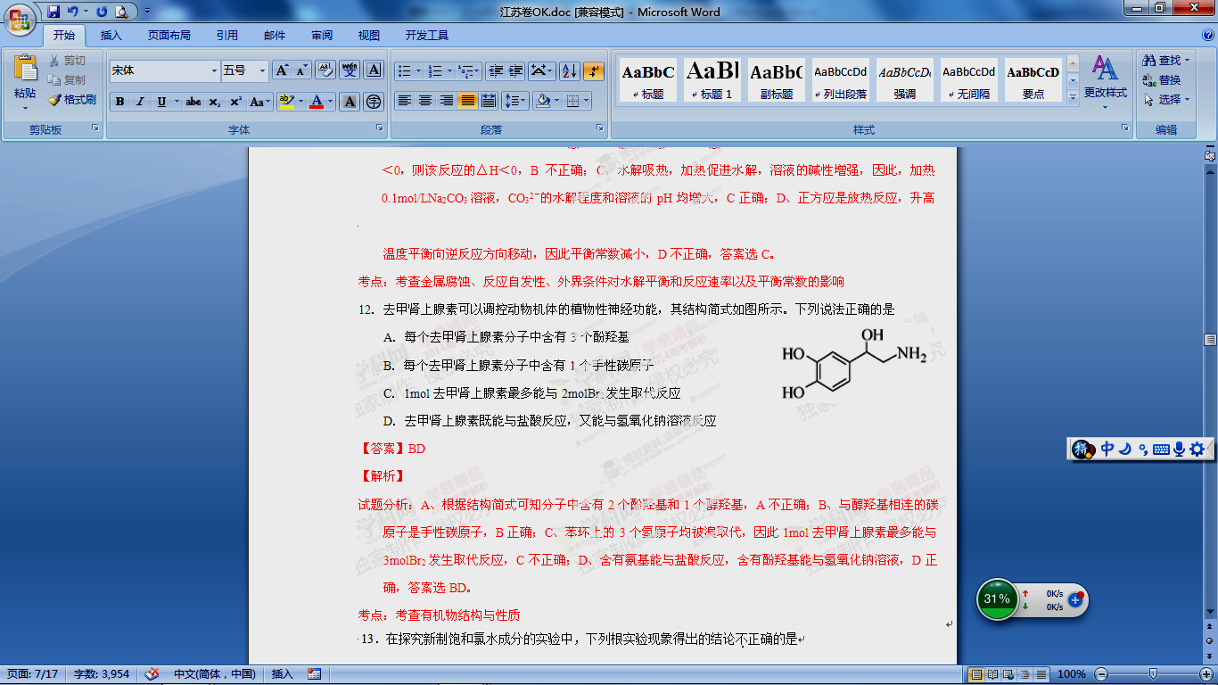
A．该有机物的分子式是C₈H₁₀NO₃
B．1mol该有机物最多能与2molBr₂发生反应
C．该有机物不能与Na₂CO₃溶液反应
D．该有机物既能与盐酸反应，又能与氢氧化钠溶液反应

17．设阿伏加德罗常数的值为N_{A}，下列说法中正确的是
A．1mol苯乙烯中含有的碳碳双键数为4N_{A}
B．0.1mol甲基中含有的电子数为N_{A}
C．2.8 g乙烯和聚乙烯的混合物中所含碳原子数为0.2N_{A}
D．标准状况下，2．24LCHCl₃含有的分子数为0.1N_{A}
18．下列单体在一定条件下能发生加聚反应生成
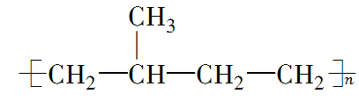的是
A．CH₃CH=CH₂和CH₄ 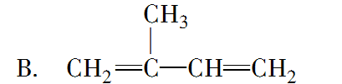
C．CH₃CH=CH₂和CH₂=CH₂ 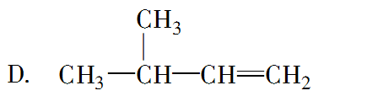
19．已知碳碳单键可以绕键轴自由旋转，结构简式为：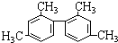的烃，下列说法正确的是中·华.资*源%库 ziyuanku.com
A．分子中至少有9个碳原子处于同一平面上
B．分子中至少有11个碳原子处于同一平面上
C．分子中至少有16个碳原子处于同一平面上
D．该烃属于苯的同系物
20．下列有机反应属于加成反应的是
A.
B.
C.
D.
21．下列实验装置图正确的是
A. 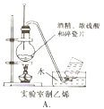 B. 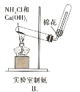
C. 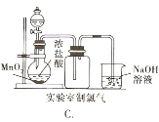 D. 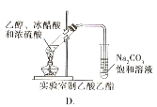
22．下列有关元素周期表及元素周期律的说法错误的是
A. N能层的能级数最多为3个
B. Cu元素在元素周期表的ds区
C. F元素在同周期中电负性最大
D. 根据对角线规则，铍和铝的化学性质具有相似性

第Ⅱ卷（非选择题，共60分）

- 填空题：（本题包括四道小题，共60分）
- (12分)按要求填空
（1）请将下列物质的合适“序号”填写在空格上。中/华-资*源%库
①金刚石与C₆₀；②O₂与O₃；③¹⁶O、¹⁷O和¹⁸O；
④CH₄和CH₃CH₂CH₃；⑤乙烯和乙烷；⑥葡糖糖和果糖
⑦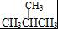和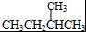；⑧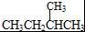和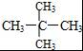；
互为同位素的是 ______________；互为同素异形体的是_____________；互为同系物的是_____________；互为同分异构体的是________________。
（2）葡萄糖在一定条件下发生银镜反应的方程式 。
（3）用氯乙烯制备聚氯乙烯的方程式
_____________________________________________。
2.（16分）下表是元素周期表的一部分，针对表中用字母标出的元素，回答下列问题：
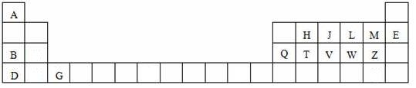
（1）原子半径最大的元素是 ；在化合物中只有负价的元素是 ；属于副族元素是 ；适合作半导体材料的是 ，（只用表中的字母填写）
（2）V在周期表中的位置第 周期第 族。．中/华-资*源%库
（3）M原子基态电子排布式为 。Ziyuanku.com
L原子基态电子排布图为 。
3.（16分）辣椒素是辣椒的活性成分，可在口腔中产生灼烧感，能够起到降血压和胆固醇的功效，进而在很大程度上预防心脏病，也能缓解肌肉关节疼痛。辣椒素酯类化合物的结构可以表示为：
（R为烃基）
其中一种辣椒素酯类化合物J的合成路线如下：
已知：
①A、B和E为同系物，其中B的相对分子质量为44，A和B核磁共振氢谱显示都有两组峰；
②化合物J的分子式为C₁₅H₂₂O₄；
③
回答下列问题：
（1）G所含官能团的名称为 。
（2）由A和B生成C的化学方程式为 。
（3）由C生成D的反应类型为 ，D的化学名称为
。
（4）由H生成I的化学方程式为 。
（5）J的结构简式为 。
（6）G的同分异构体中，苯环上的一氯代物只有一种的共有 种（不含立体异构），核磁共振氢谱显示2组峰的是 （写结构简式)。中/华-资*源%库Ziyuanku.com
4.（16分）实验室可用酒精、浓硫酸作试剂来制取乙烯，但实验表明，还有许多副反应发生，如反应中会生成SO₂、CO₂、水蒸气等无机物。某研究性学习小组欲用下图所示的装置制备纯净的乙烯并探究乙烯与单质溴能否反应及反应类型。回答下列问题：
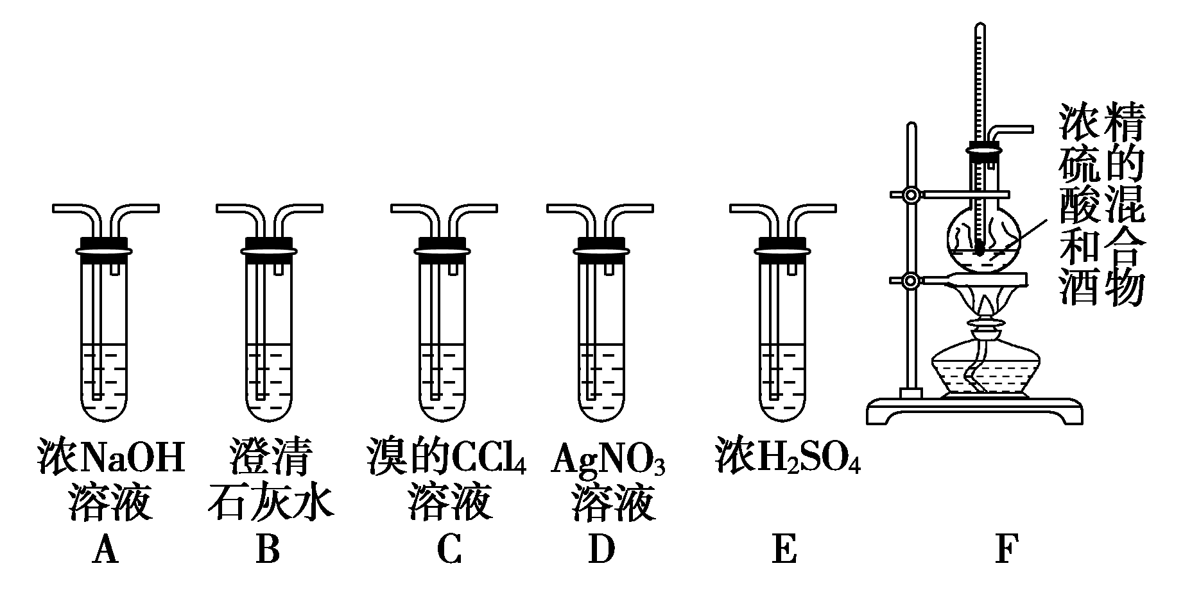
- 写出制备乙烯反应的化学方程式：
，实验中，混合浓硫酸与乙醇的方法是将 慢慢加入另一种物质中；加热F装置时必须使液体温度 。
（2）为实现上述实验目的，装置的连接顺序为F→ ， ， ，
→D (各装置限用一次)，B装置的作用是 。
（3）当C中观察到 时，表明单质溴能与乙烯反应；若D中 ，表明C中发生的是取代反应；若D没有出现前面所描述的现象时，表明C中发生的是 反应。

拉萨中学高二年级（2018届）第七次月考化学试卷答案
- 选择题：
- C 14.C 15.B 16.D 17.C 18.C 19.B 20.B 21.B 22.A
- 填空：
- （1）③ ； ①② ； ④⑦； ⑥⑧

（2）
CH2OH(CHOH)4CHO+2Ag(NH3)2OH------>CH2OH(CHOH)4COONH4+2Ag↓+3NH3↑+H2O
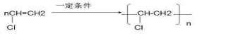
（3）

2.（1）D； M； G； T；
（2） 三； VA

3.（1）醚键，（酚）羟基；
（2）
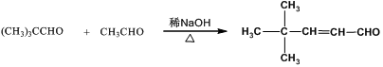
（3）加成（还原）；4,4-二甲基-1-戊醇
（4）
（5）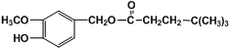
（6）8种； 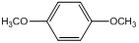

4.（1）C₂H₅OH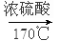CH₂=CH₂↑+H₂O；浓硫酸；迅速升高到170℃

（2）A→B→E→C ；检验SO₂、CO₂是否除尽

（3）溶液褪色 ； 有浅黄色沉淀生成 ； 加成

